Actividad 02: Infraestructura DNS de la U.E. Horizonte — Análisis de Dominios Reales, Servidor Autoritativo BIND9 y Resolutor Unbound

Grupo CodeX
Leonardo Avila Bejarano
Rosa Salvatierra
Jesús Andrés Flores Paz
Juan Marcelo Soliz Miranda
Brayan Coronado Ribera
José Luis Céspedes Ramos

Facultad de Ingeniería, Universidad Privada Domingo Savio
SIS-0150: Tecnología Web I
M.Sc. Ing. Jimmy Nataniel Requena Llorentty
19 de octubre de 2026

Índice

Si el índice aparece vacío, haga clic derecho sobre él y elija «Actualizar campo».

Resumen
Este informe documenta la Actividad 02 de Tecnología Web I, que reúne los laboratorios 6, 7 y 8 sobre el Sistema de Nombres de Dominio (DNS) aplicado al caso ficticio de la U.E. Horizonte. En el Laboratorio 6 se analizó la jerarquía DNS de dominios reales con dig +trace, se interpretaron los registros A, AAAA, MX, TXT, SOA, PTR, HTTPS y CAA, se observó el efecto del TTL en la caché y se completó un script que diagnostica la salud DNS de un dominio; el análisis de upds.edu.bo detectó una delegación coja en ns6.megalink.com. En el Laboratorio 7 se configuró BIND 9.18 como servidor autoritativo primario y secundario de horizonte.internal y de su zona inversa, con transferencia de zona restringida por TSIG, notificación NOTIFY, recursión desactivada y versión oculta, y se demostró que el secundario solo copia los cambios cuando sube el número de serie. En el Laboratorio 8 se agregó Unbound como resolutor del colegio con control de acceso, caché, validación DNSSEC, reenvío cifrado por DNS sobre TLS y filtrado RPZ, se configuró el cliente para usar el DNS propio y se gestionó una zona pública como código con DNSControl. Los verificadores obtuvieron 12/12, 16/16 y 17/17 comprobaciones. Se incluyen las configuraciones, las evidencias interpretadas, los errores resueltos, una comparación con Windows Server y el uso de inteligencia artificial registrado en las bitácoras.
Palabras clave: DNS, BIND9, Unbound, zona inversa, TSIG, DNSSEC, DNS sobre TLS, RPZ, DNSControl, Docker

Actividad 02: Infraestructura DNS de la U.E. Horizonte
Hasta la Actividad 01, los nombres www.horizonte.internal y portal.horizonte.internal funcionaban gracias al archivo hosts de cada computadora. Con cuarenta equipos, una impresora y un servidor de correo, esa solución no escala: cada cambio obliga a editar todas las PC. La Actividad 02 reemplaza ese archivo por una infraestructura DNS completa, como la que tendría una organización real.
El trabajo se divide en tres pasos. Primero se estudia cómo funciona el DNS público analizando dominios reales. Después se construye el DNS autoritativo del colegio, el que guarda la verdad de sus nombres, con dos servidores para no depender de una sola máquina. Finalmente se agrega un resolutor propio que responde a las PC del colegio, las protege y cifra lo que sale a internet.

Objetivo General
Implementar y documentar la infraestructura DNS de la U.E. Horizonte, con servidores autoritativos redundantes y un resolutor seguro, comprendiendo la jerarquía, los registros y los mecanismos de sincronización, caché y seguridad del DNS.

Objetivos Específicos
• Analizar con dig la jerarquía, los registros, el SOA y la caché de dominios reales, y diagnosticar su salud DNS con un script propio (Laboratorio 6).
• Configurar BIND 9.18 como primario y secundario de las zonas directa e inversa, con transferencia autenticada por TSIG, NOTIFY y sin recursión (Laboratorio 7).
• Configurar Unbound como resolutor con acceso restringido, caché, DNSSEC, DNS sobre TLS, RPZ y stub-zones, y hacer que el cliente lo use por defecto (Laboratorio 8).
• Gestionar una zona pública como código con DNSControl y comparar la solución con Windows Server y con un DNS gestionado.
• Registrar el uso de inteligencia artificial y publicar las configuraciones en el repositorio del grupo, sin exponer secretos.

Marco Teórico

Jerarquía y Resolución
El DNS es una base de datos distribuida y jerárquica. La raíz delega en los dominios de nivel superior (TLD), como .bo, y estos delegan en los servidores de cada organización (Mockapetris, 1987). Un servidor autoritativo tiene la información de una zona y lo indica con la bandera aa; un resolutor recursivo recorre la jerarquía por el cliente y guarda las respuestas en caché durante el TTL de cada registro. Los trece nombres de la raíz se sirven desde cientos de instancias anycast.

Zonas, SOA y Sincronización
Una zona se describe con registros: A y AAAA (direcciones), CNAME (alias), MX (correo), TXT (políticas como SPF y DMARC), NS (servidores de la zona), PTR (resolución inversa) y CAA (autoridades que pueden emitir certificados). El registro SOA define el servidor primario, el responsable, el número de serie y los tiempos de refresco, reintento y expiración. Cuando el serial sube, el primario envía un aviso NOTIFY (Vixie, 1996) y el secundario pide la zona con una transferencia AXFR, que puede autenticarse con una clave compartida TSIG (Dupont et al., 2020).

Seguridad del DNS
DNSSEC firma los registros para que el resolutor compruebe que no fueron alterados; si la validación es correcta, la respuesta lleva la bandera ad (Arends et al., 2005). DNSSEC autentica, pero no cifra. Para cifrar la comunicación entre un resolutor y otro se usa DNS sobre TLS en el puerto 853 (Hu et al., 2016). Las Response Policy Zones (RPZ) permiten que el resolutor modifique respuestas para bloquear o redirigir dominios, y los registros CAA, SPF y DMARC protegen los certificados y el correo del dominio (Hallam-Baker et al., 2019; Kucherawy & Zwicky, 2015).

Software Utilizado
BIND 9 es el servidor DNS autoritativo de referencia de Internet Systems Consortium (ISC, s.f.). Unbound, de NLnet Labs, es un resolutor validante orientado a la seguridad (NLnet Labs, s.f.). DNSControl describe zonas en JavaScript y las sincroniza con distintos proveedores, mostrando antes un resumen de cambios (DNSControl, s.f.).

Metodología y Entorno de Trabajo
Cada laboratorio siguió el mismo ciclo: leer la guía, trabajar en la carpeta practica conservando inicio, completar los TODO con nano, validar (bash -n, named-checkzone, unbound-checkconf), instalar, ejecutar el verificador y documentar con capturas identificadas con echo "Leonardo Avila". Al terminar se elaboró la hoja de trabajo y la bitácora de IA de cada laboratorio.
Tabla 1
Entorno de cada laboratorio
Lab | Dónde se trabajó | Por qué
6 | Contenedor srv-horizonte (Actividad 01) con dnsutils | Solo se hacen consultas a internet; basta un equipo
7 | Red Docker tw1-dns: ns1, ns2, resolutor y cliente | Se necesitan varios servidores con IP fija que se comuniquen
8 | La misma red tw1-dns (nodo resolutor) | El resolutor usa a ns1 y ns2 del Laboratorio 7

Tabla 2
Componentes del entorno
Componente | Versión | Uso
Docker Desktop (WSL2) | Windows 11 | Ejecuta los contenedores y la red 10.10.10.0/24
Ubuntu | 24.04 + systemd | Sistema de todos los nodos (imagen horizonte-dns:24.04)
dig | 9.18.39 | Consultas y diagnóstico
BIND | 9.18.39 | Autoritativos ns1 y ns2
Unbound | 1.19.2 | Resolutor del colegio
DNSControl | 5.2.0 | Zona pública como código
tcpdump | 4.99 | Comprobación del tráfico DoT

El paquete del aula para el Laboratorio 8 traía scripts adaptados a un contenedor sin systemd. Como la red del grupo ya usaba la imagen con systemd del Laboratorio 7, se usaron los scripts originales, que instalan y reinician los servicios con systemctl.

Topología y Jerarquía DNS
La Figura 1 muestra el recorrido real de una consulta a www.upds.edu.bo, obtenido con dig +trace en el Laboratorio 6. La Figura 2 resume la red construida en los laboratorios 7 y 8: el cliente pregunta al resolutor; el resolutor envía las consultas de horizonte.internal a ns1 y ns2 mediante stub-zones y el resto a Cloudflare y Quad9 por DNS sobre TLS; ns1 sincroniza a ns2 con NOTIFY y transferencias firmadas con TSIG.
Figura 1
Jerarquía DNS observada para www.upds.edu.bo
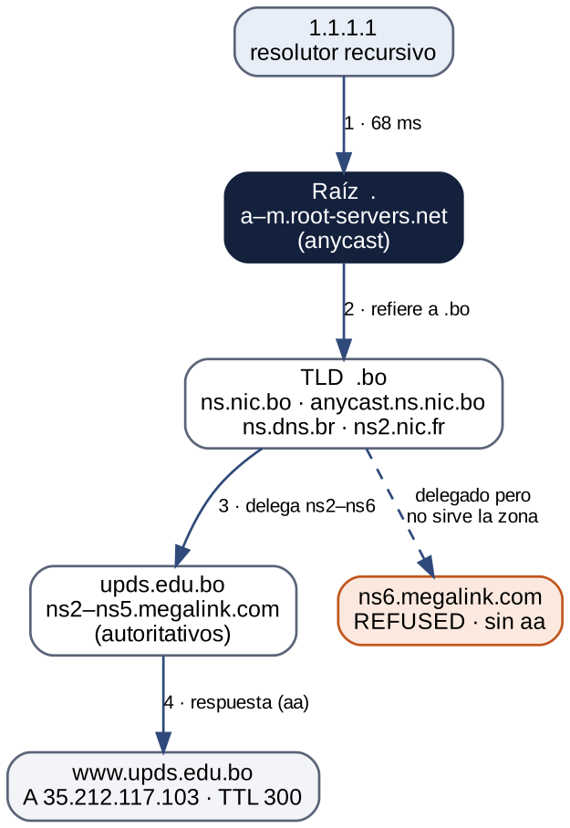
Nota. Elaboración propia a partir de la traza del 14/10/2026. ns6.megalink.com está delegado por .bo pero no responde por la zona.
Figura 2
Topología de la red DNS de la U.E. Horizonte
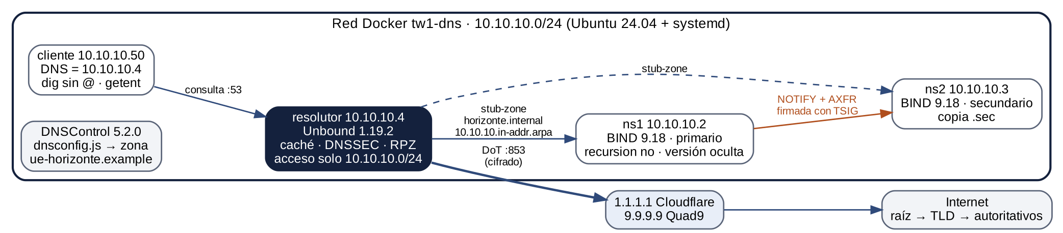
Nota. Elaboración propia. La línea gruesa es la salida cifrada a internet; la naranja, la transferencia de zona autenticada.

Desarrollo de los Laboratorios

Laboratorio 6: Radiografía DNS de Dominios Reales

Jerarquía y Autoridad
La traza de www.upds.edu.bo tuvo cuatro saltos: 1.1.1.1 entregó la lista de la raíz (68 ms), a.root-servers.net refirió a los servidores de .bo (220 ms), ns.nic.bo delegó en ns2 a ns6.megalink.com (33 ms) y ns2.megalink.com respondió el registro A con TTL 300 (52 ms). .bo lo administra NIC Bolivia, con servidores secundarios en Brasil y Francia para redundancia.
Figura 3
Traza completa de www.upds.edu.bo con dig +trace
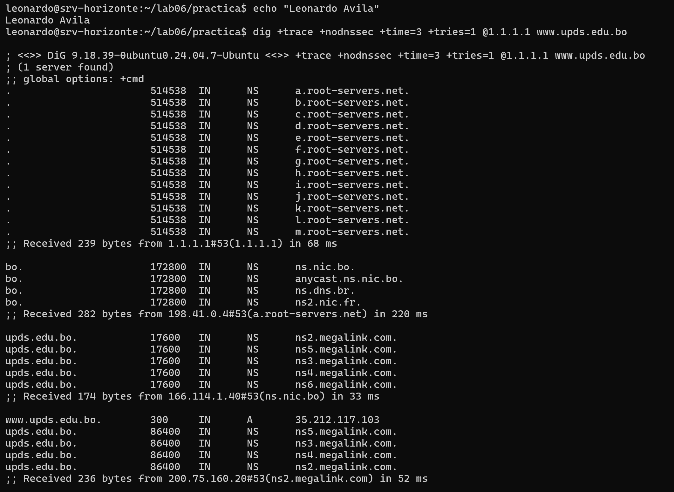

Al comparar la delegación con la zona se encontró un problema real: .bo delega en cinco servidores, pero la zona declara solo ns2 a ns5. Con dig +norec, ns4 respondió con la bandera aa y el SOA, mientras ns6 respondió REFUSED sin aa. Es una delegación coja: el sitio funciona porque los resolutores reintentan con otro servidor, pero se pierde tiempo cada vez que eligen ns6. El mismo servidor apareció después como aviso EDE 23 en una consulta recursiva.
Figura 4
ns6.megalink.com responde REFUSED a la consulta del SOA
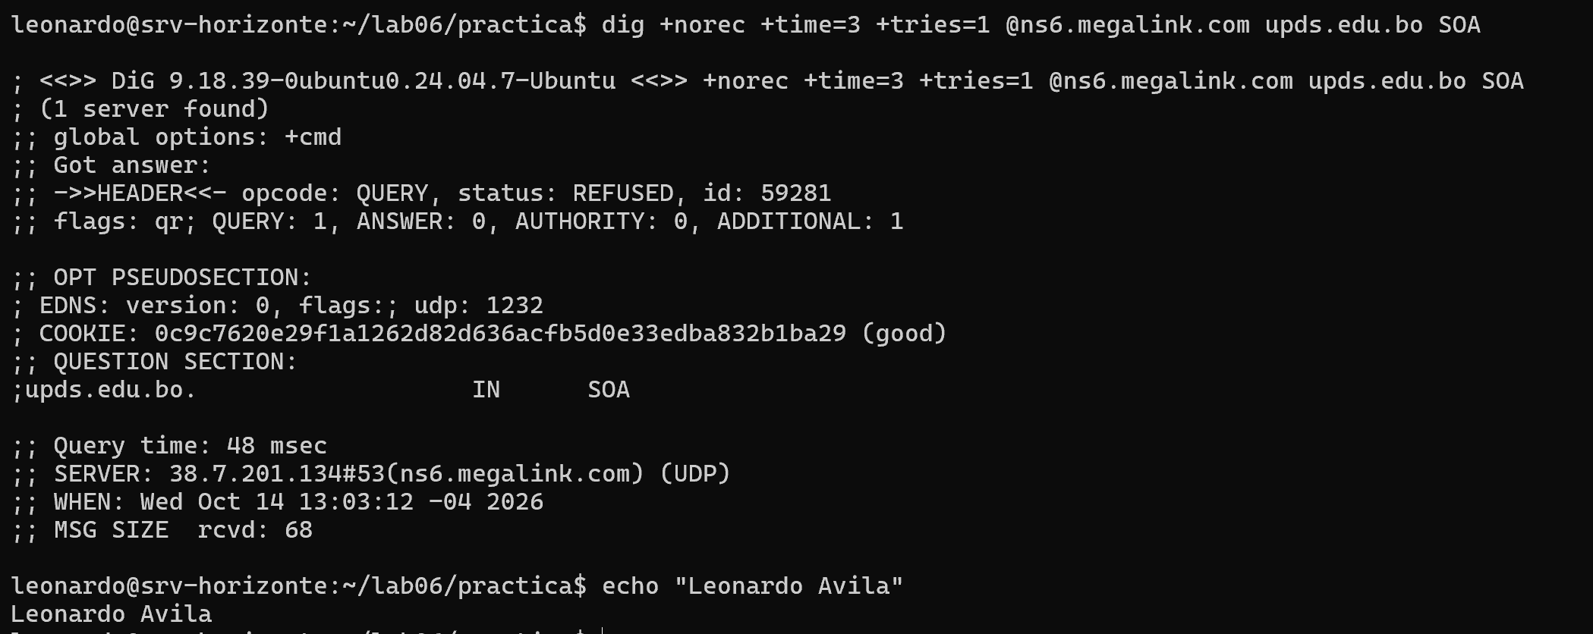

Registros y Caché
Tabla 3
Registros de upds.edu.bo y dominios de referencia
Consulta | Resultado | Interpretación
upds.edu.bo A / AAAA | 35.212.117.103 / sin registro | Solo IPv4. NOERROR con ANSWER 0 no es un error
MX | 0 upds-edu-bo.mail.protection.outlook.com. | Correo en Microsoft 365
TXT | v=spf1 include:spf.protection.outlook.com -all | SPF estricto
_dmarc TXT | v=DMARC1; p=quarantine; … | El correo que falla va a cuarentena
SOA | RNAME …megalink.com.upds.edu.bo. | Faltó el punto final en el archivo de zona
-x 35.212.117.103 | …bc.googleusercontent.com. | Sitio alojado en Google Cloud
google.com CAA | 0 issue "pki.goog" | Solo esa CA puede emitir certificados

Para la caché se consultó www.upds.edu.bo dos veces con cinco segundos de diferencia. El TTL pasó de 1 a 63: la primera copia estaba por vencer y la segunda vino de otra instancia de 1.1.1.1, que usa anycast. Por eso un cambio de IP con TTL de 86 400 s puede tardar hasta un día: no es que el DNS "se propague", sino que las cachés vencen.
Figura 5
TTL restante en dos consultas consecutivas
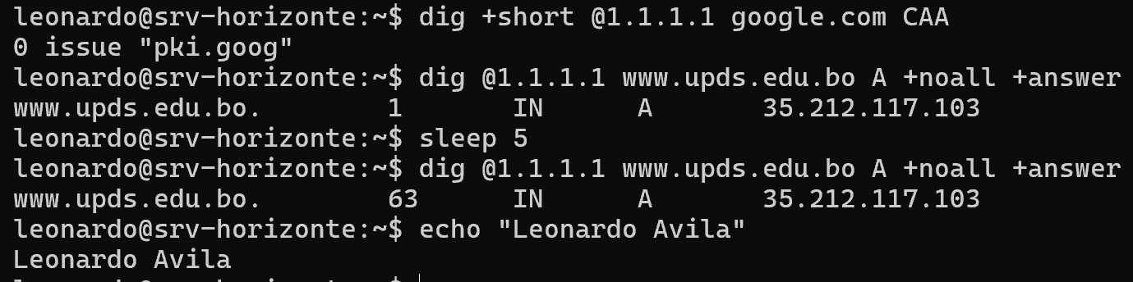

Script de Diagnóstico
Se completaron cuatro bloques de radiografia_dns.sh: la comprobación de autoridad de cada NS, la política DMARC, los registros CAA y la validación DNSSEC (registro DS en el padre y bandera ad). El bloque de autoridad es el que detecta la delegación coja:
radiografia_dns.sh — autoridad y serial
if grep -q 'flags:.* aa' <<<"$r"; then
SERIALES+="$(awk '$4=="SOA"{print $7}' <<<"$r") "
else
COJOS+="$ns "
fi

Tabla 4
Puntaje de salud DNS por dominio
Dominio | Puntaje | Hallazgos
upds.edu.bo | 6/12 | Delegación coja (ns6), RNAME sin punto, sin AAAA, sin CAA, sin DNSSEC
cloudflare.com | 12/12 | Configuración completa: DNSSEC, CAA, IPv6, DMARC reject
wikipedia.org | 10/12 | SPF con ~all y sin DS en .org
mozilla.org | 10/12 | SPF con ~all y sin DS; CAA con 10 emisores
Nota. El puntaje es el diagnóstico del dominio, no la nota del laboratorio. El verificador del script obtuvo 12 de 12.
Figura 6
Verificador del Laboratorio 6: 12 de 12 comprobaciones
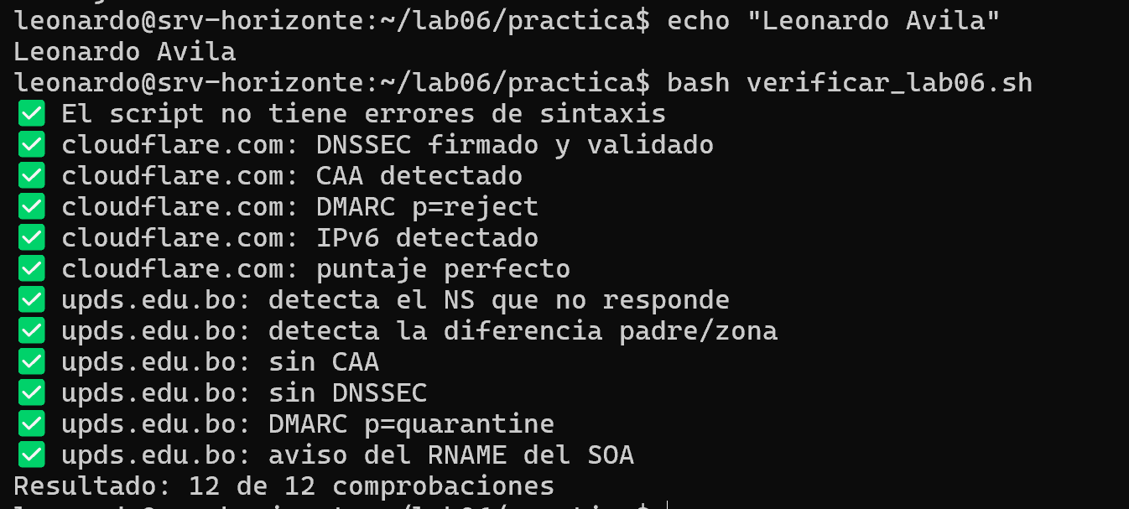

Laboratorio 7: DNS Autoritativo con BIND9

Zonas Directa e Inversa
En ns1 se completó la zona directa con el alias portal, el correo (MX, A de mail y SPF) y el registro CAA, y la zona inversa con los PTR de www y mail. En la inversa el $ORIGIN es 10.10.10.in-addr.arpa.: a la izquierda solo va el último octeto y a la derecha el nombre completo con punto final, porque sin él BIND agregaría el origen.
db.horizonte.internal — registros agregados
portal IN CNAME www
@ IN MX 10 mail
mail IN A 10.10.10.25
@ IN TXT "v=spf1 mx -all"
@ IN CAA 0 issue "horizonte.internal"

db.10.10.10 — registros agregados
20 IN PTR www.horizonte.internal.
25 IN PTR mail.horizonte.internal.

Para entender el error más común de BIND, se escribió en una copia el MX como mail.horizonte.internal sin punto final. named-checkzone avisó que mail.horizonte.internal.horizonte.internal no tenía dirección, pero terminó en OK: la zona carga y el correo se pierde sin que nadie lo note si no se leen los avisos.
Figura 7
MX sin punto final: aviso de named-checkzone y aun así OK
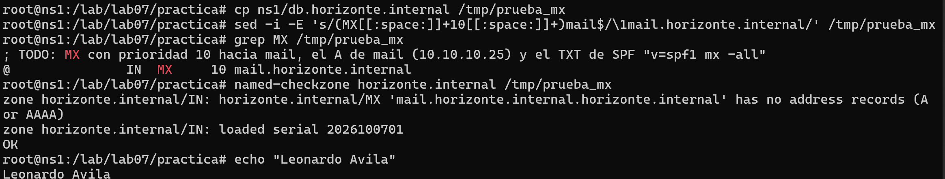

Primario Seguro y Secundario
ns1/named.conf.options
recursion no;
version "no disponible";

ns1/named.conf.local
zone "horizonte.internal" {
type primary;
file "/var/lib/bind/db.horizonte.internal";
allow-transfer { key "transferencia-horizonte"; };
also-notify { 10.10.10.3; };
notify yes;
};

ns2/named.conf.local (fragmento)
server 10.10.10.2 { keys { "transferencia-horizonte"; }; };
zone "10.10.10.in-addr.arpa" {
type secondary;
primaries { 10.10.10.2; };
file "/var/lib/bind/db.10.10.10.sec";
allow-transfer { none; };
};

instalar_ns1.sh generó la clave TSIG con tsig-keygen -a hmac-sha256, validó y arrancó BIND. Al instalar ns2, el journal mostró la transferencia de las dos zonas firmada con la clave: 17 registros en la directa y 11 en la inversa, con el serial 2026100701.
Figura 8
Journal de ns2: transferencia de las dos zonas firmada con TSIG
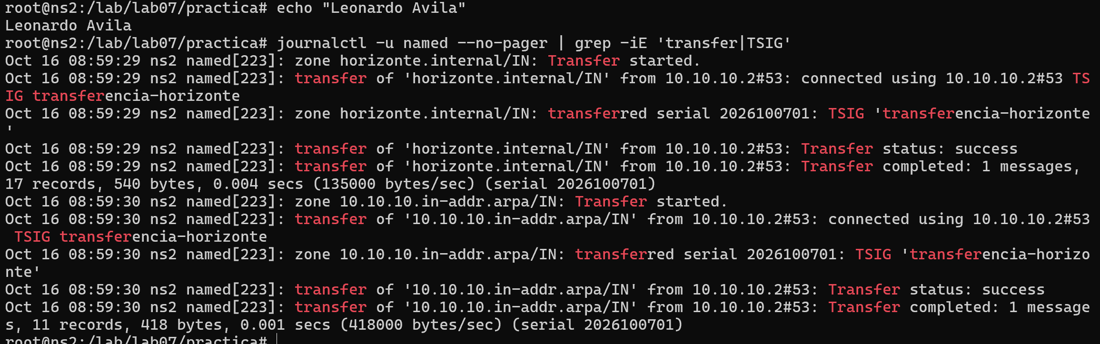

Figura 9
Verificador del Laboratorio 7 desde el cliente: 16 de 16
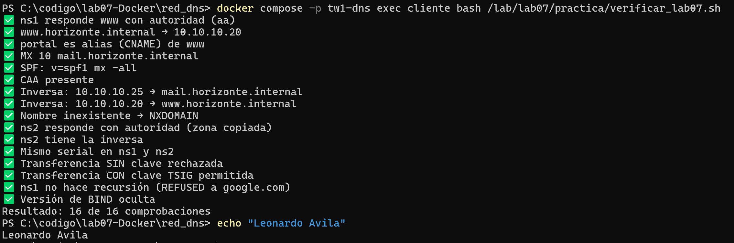

Consultas desde el Cliente
Tabla 5
Consultas a los servidores autoritativos
Comando | Resultado | Qué demuestra
dig @10.10.10.2 www.horizonte.internal | aa, 10.10.10.20 | ns1 responde con autoridad
dig @10.10.10.3 portal.horizonte.internal | aa, CNAME y A | ns2 tiene la zona copiada
dig @10.10.10.2 -x 10.10.10.25 +short | mail.horizonte.internal. | La zona inversa funciona
dig @10.10.10.2 google.com | REFUSED | ns1 no hace recursión
dig @10.10.10.2 horizonte.internal AXFR | Transfer failed. | Sin clave nadie copia la zona
dig -k transferencia.key … AXFR | Zona completa por TCP | Con la clave TSIG sí se permite
dig @10.10.10.2 CH TXT version.bind | "no disponible" | Versión oculta

Figura 10
AXFR sin clave rechazada y con clave TSIG permitida
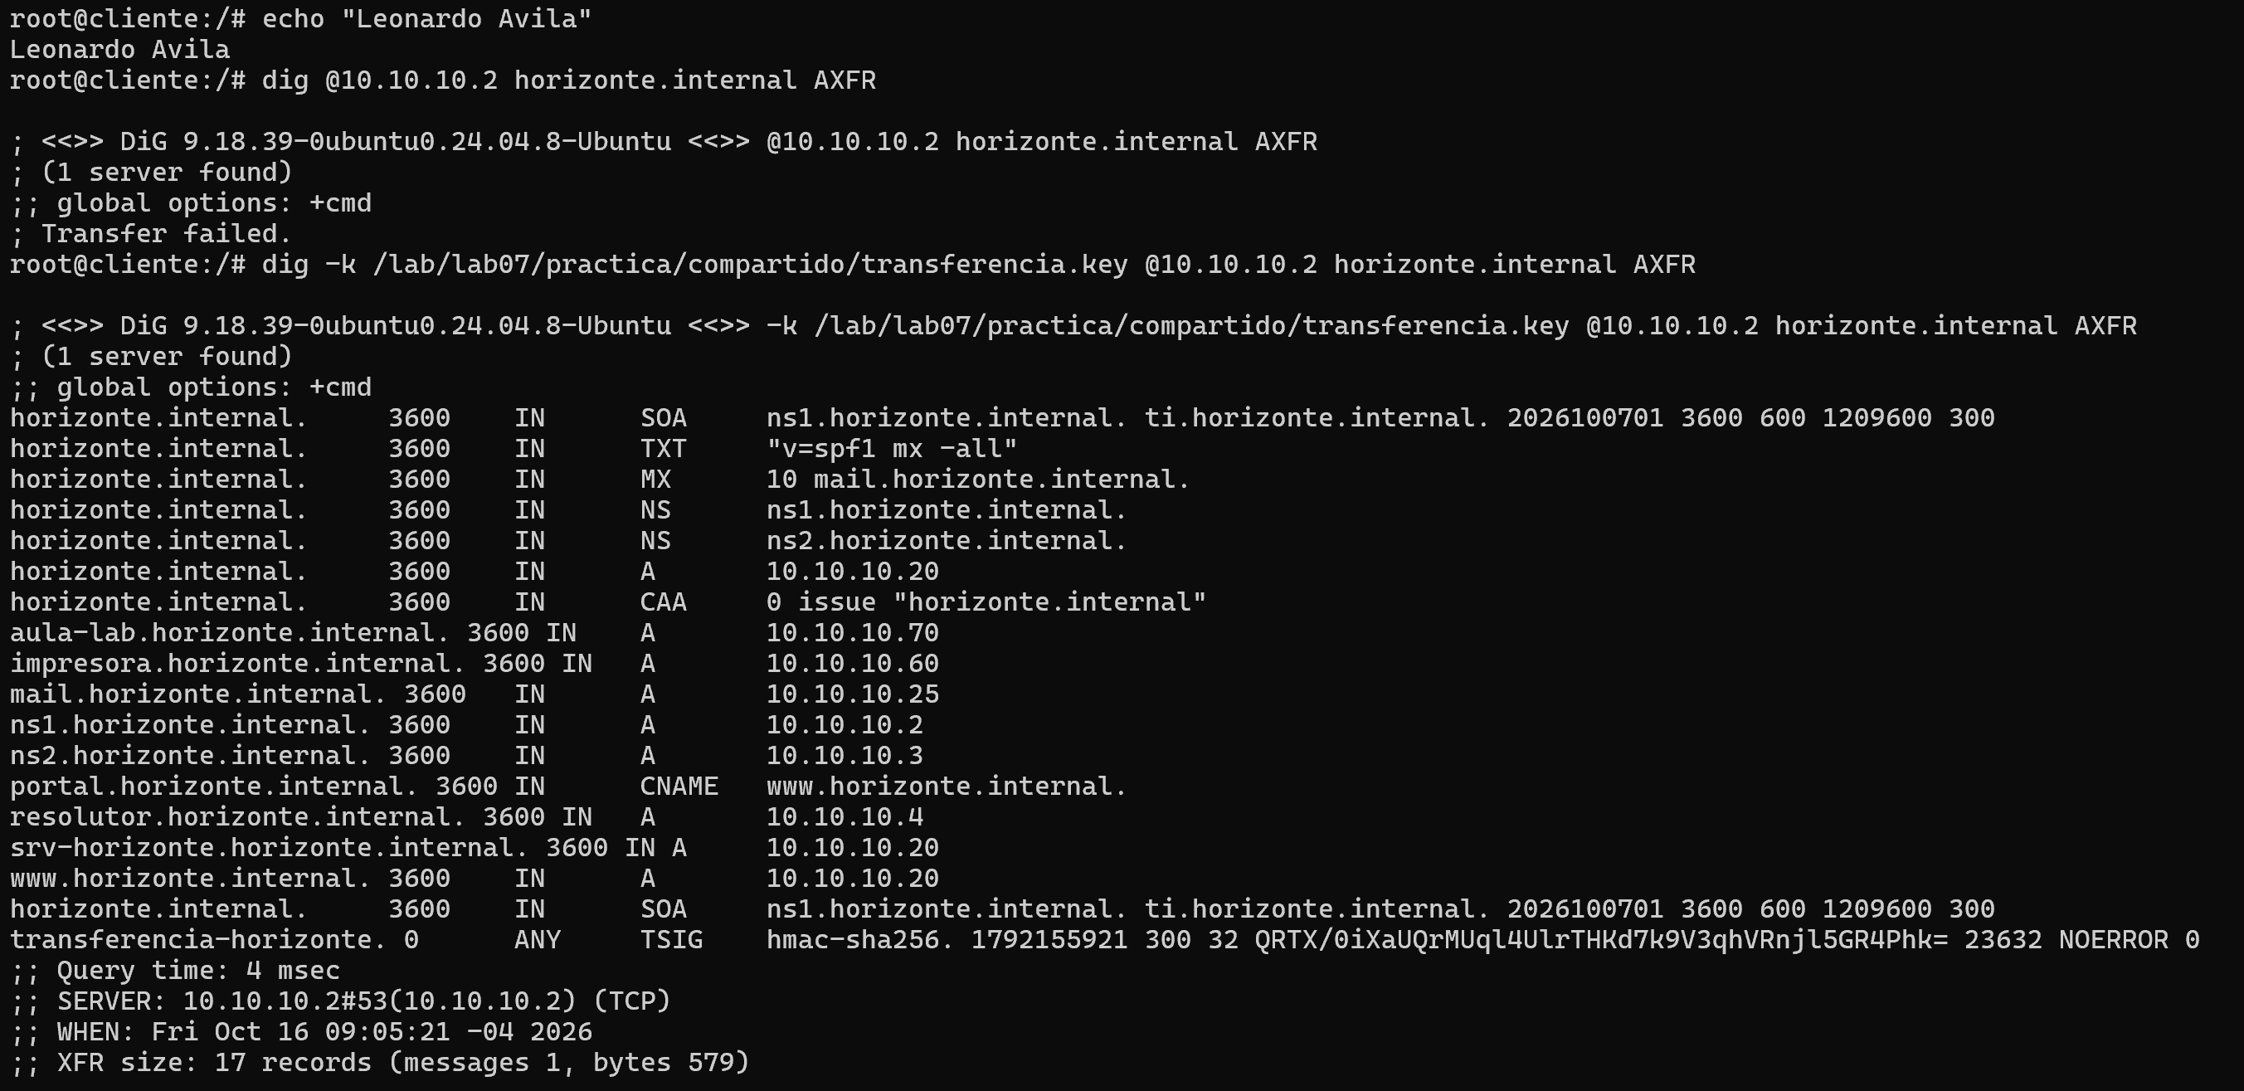
Nota. La última línea de la transferencia es la firma HMAC del mensaje, no el secreto de la clave.

NOTIFY y el Número de Serie
Se agregó biblioteca en ns1 y, por error, no se subió el serial. ns2 recibió el NOTIFY, respondió zone is up to date y no copió nada: ns1 tenía el registro y ns2 no. Al subir el serial a 2026100702, ns2 copió 18 registros en el mismo segundo del aviso. Después se repitió a propósito con cafeteria, con el mismo resultado, y se corrigió con el serial 2026100703 (19 registros). El secundario solo mira el serial; por eso nunca debe bajar al restaurar un respaldo.
Figura 11
Journal de ns2: aviso sin cambio de serial y transferencia tras subirlo
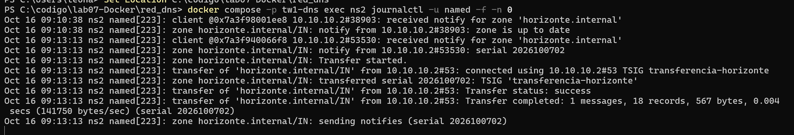

Figura 12
Verificador final del Laboratorio 7 con ns1 y ns2 sincronizados
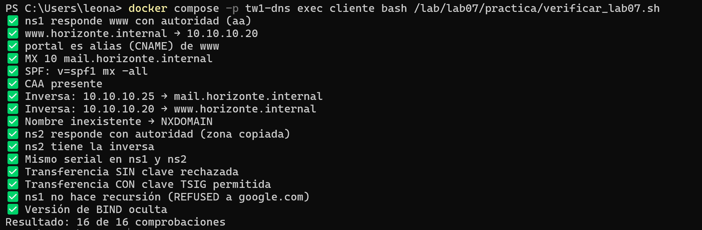

Laboratorio 8: Resolutor Unbound y DNS como Código

Autoritativo frente a Resolutor
La misma pregunta por www.upds.edu.bo recibió REFUSED de ns1 y la dirección 35.212.117.103 del resolutor, con la bandera ra. El colegio necesita los dos: los autoritativos guardan la verdad de su zona y el resolutor busca cualquier nombre por las PC, con caché, validación, cifrado y filtrado.

Configuración de Unbound
horizonte-resolutor.conf — TODO completados
access-control: 0.0.0.0/0 refuse
access-control: 127.0.0.0/8 allow
access-control: 10.10.10.0/24 allow
domain-insecure: "horizonte.internal"
domain-insecure: "10.10.10.in-addr.arpa"
local-zone: "10.in-addr.arpa." nodefault

forward-zone:
name: "."
forward-tls-upstream: yes
forward-addr: 1.1.1.1@853#cloudflare-dns.com
forward-addr: 9.9.9.9@853#dns.quad9.net

Siguiendo la guía, primero se instaló sin domain-insecure ni nodefault. www.horizonte.internal devolvió SERVFAIL: .internal no existe en la raíz firmada, así que DNSSEC consideró falsa la respuesta de ns1. La inversa devolvió NXDOMAIN con un SOA nobody.invalid, porque Unbound respondió con su zona local para la red privada 10.0.0.0/8. Con las dos directivas, ambas consultas funcionaron.
Figura 13
Sin domain-insecure: SERVFAIL para www.horizonte.internal
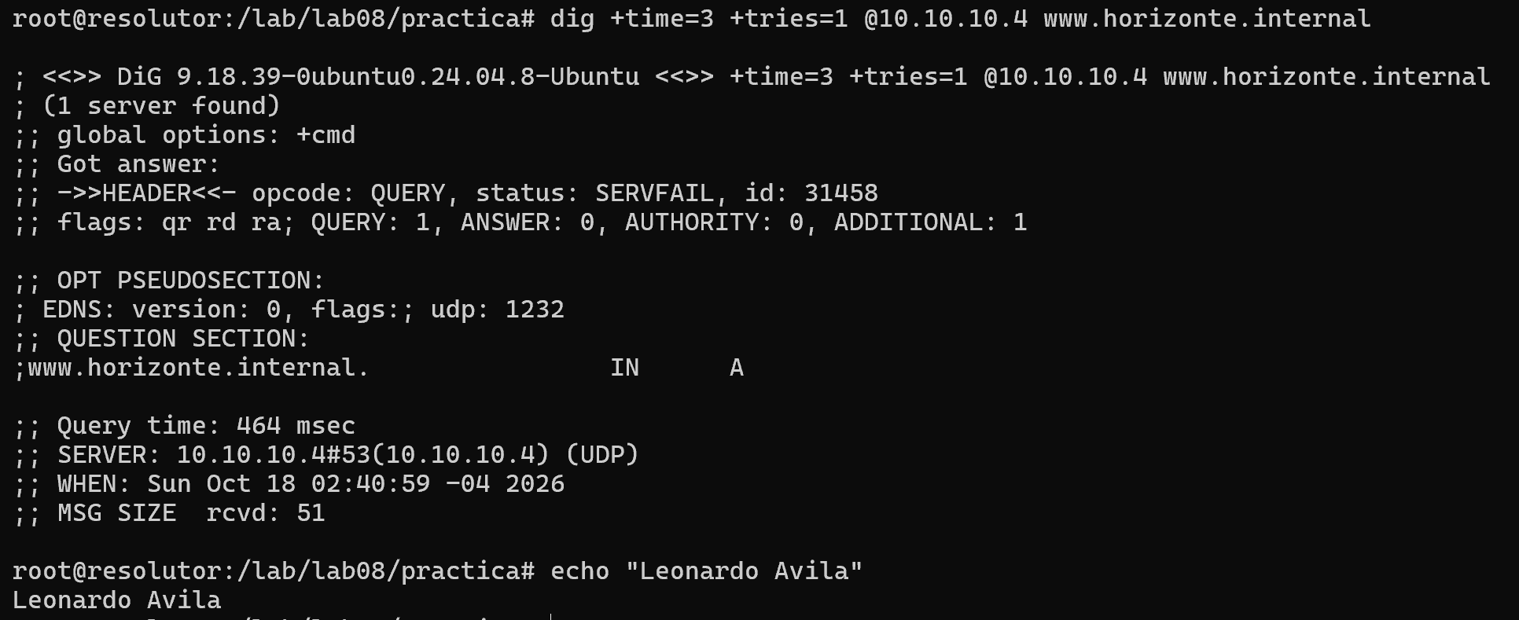

Figura 14
Con nodefault: la inversa llega a ns1 y ns2 por la stub-zone
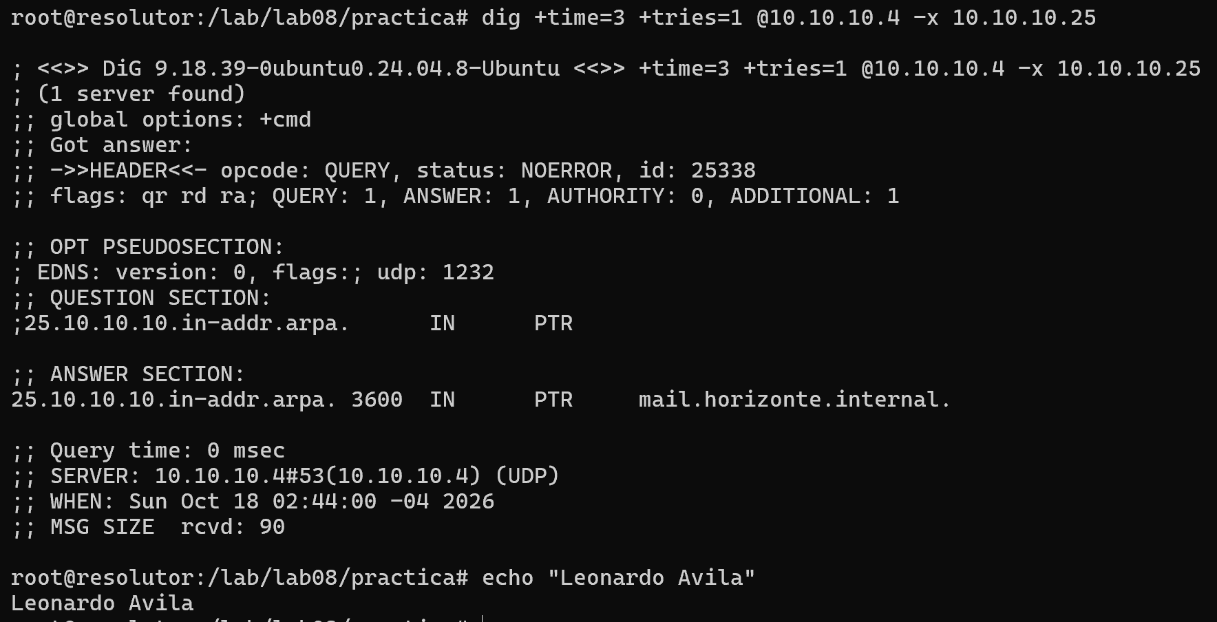

RPZ, Caché y DNSSEC
rpz.horizonte.internal — reglas agregadas
*.apuestas-ejemplo.com CNAME .
horizonte-notas-login.com A 10.10.10.20
*.horizonte-notas-login.com A 10.10.10.20

Tabla 6
Pruebas de política, caché y DNSSEC en el resolutor
Consulta | Resultado | Interpretación
apuestas-ejemplo.com / juego.… | NXDOMAIN / NXDOMAIN | Bloqueo del dominio y de sus subdominios
horizonte-notas-login.com | 10.10.10.20 | Phishing redirigido a la página de aviso
rastreo.publicidad-ejemplo.net | NOERROR, ANSWER 0 | NODATA: la página carga sin el rastreador
www.bcb.gob.bo (dos veces) | 996 ms → 4 ms | La segunda respuesta sale de la caché
cloudflare.com con +dnssec | flag ad | Cadena de firmas validada
dnssec-failed.org | SERVFAIL | Firma rota: el resolutor se niega a responder

Figura 15
Resultados de las reglas RPZ
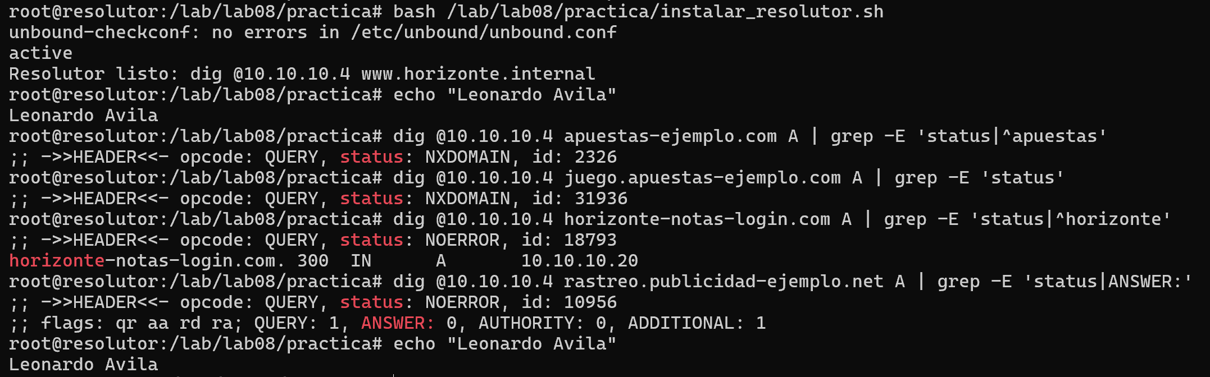

DNS sobre TLS
El primer intento de captura con tcpdump dio 0 paquetes: el comando timeout cerró la captura antes de escribir las consultas. Se repitió todo en una sola línea y se capturaron 49 paquetes, todos hacia el puerto 853 de 1.1.1.1 y 9.9.9.9, y ninguno al 53. Para comparar, se instaló temporalmente la configuración de inicio: los 15 paquetes iban al puerto 53 y mostraban en claro las preguntas A? www.upds.edu.bo. y A? www.wikipedia.org..
Figura 16
Con DoT: solo conexiones TLS al puerto 853
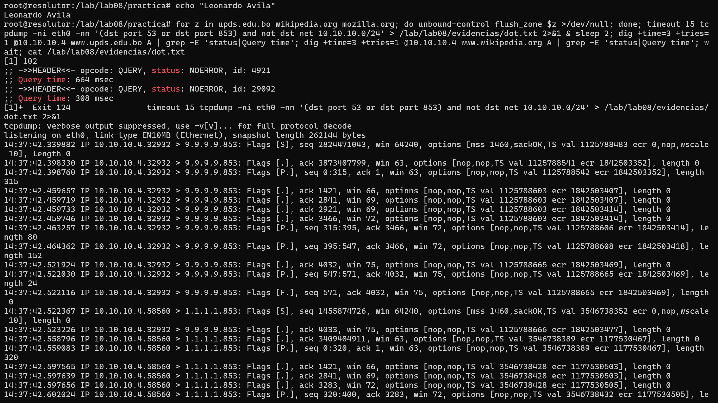

Figura 17
Sin DoT: las consultas viajan en claro por el puerto 53
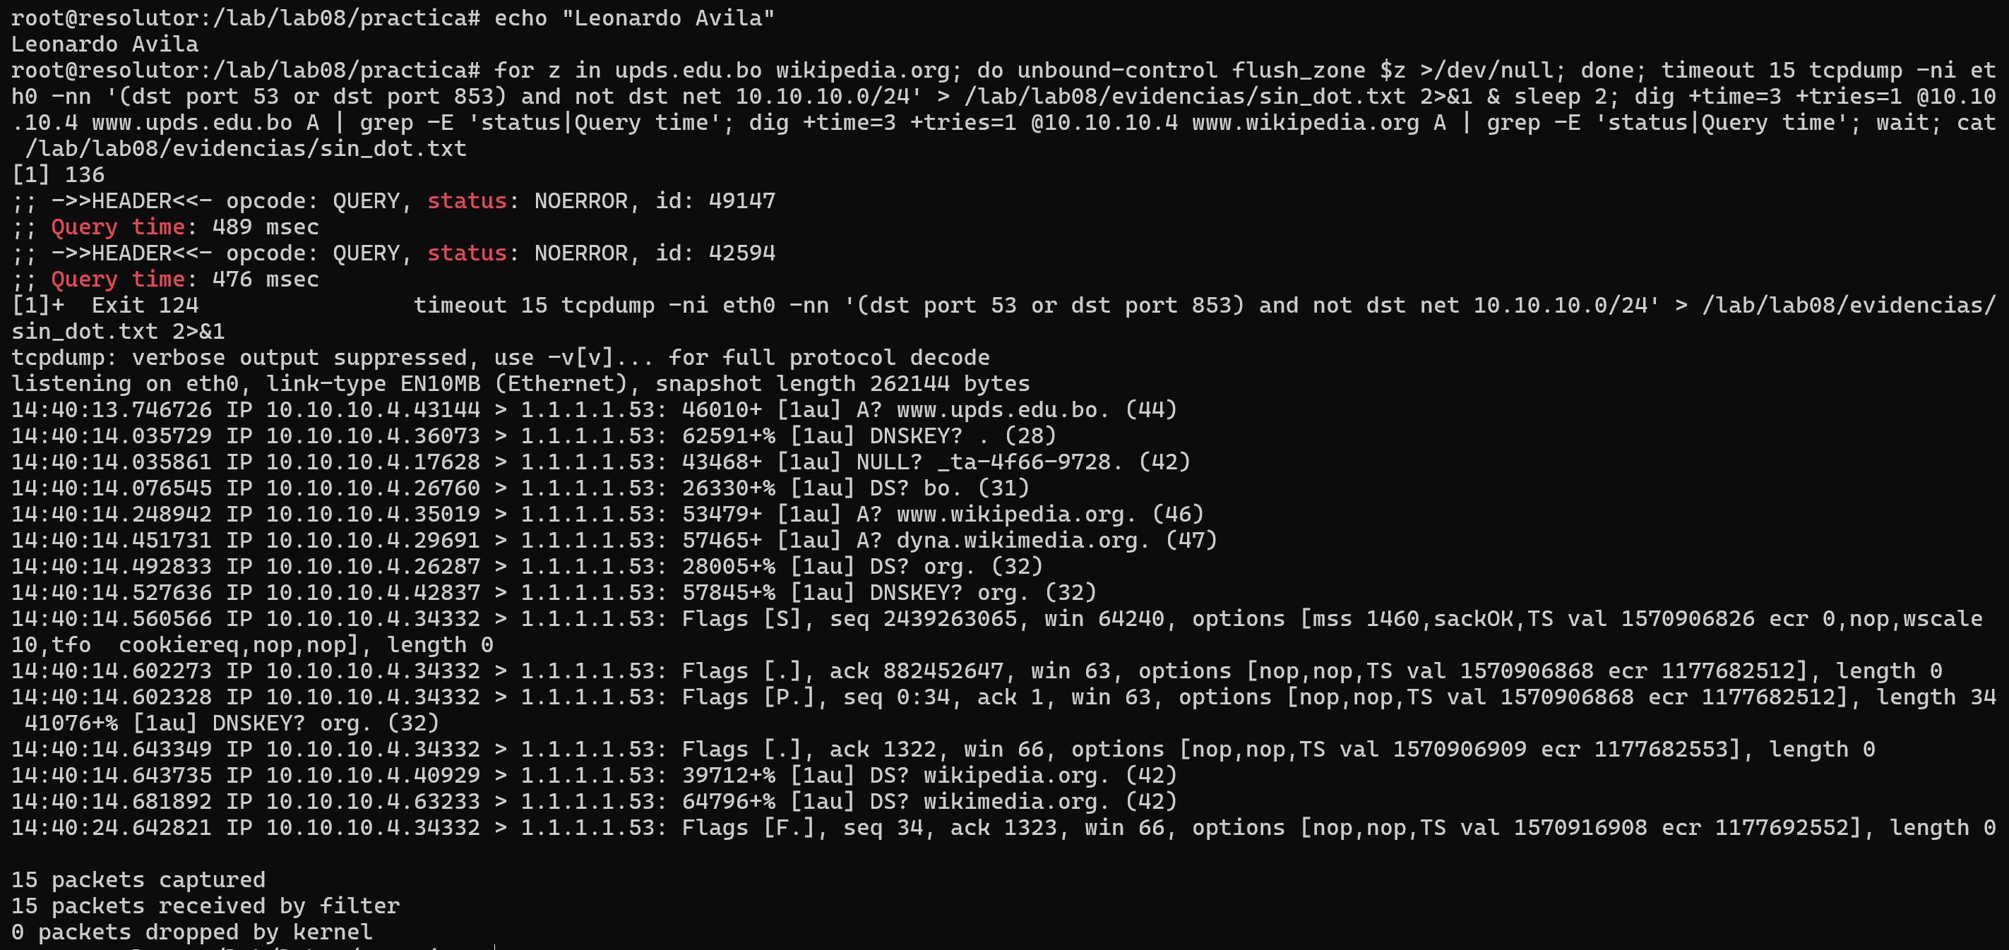
Nota. Sin cifrado, el proveedor de internet o cualquiera en la red puede ver qué dominios consulta el colegio.

Cliente con DNS Propio
El cliente tiene configurado el DNS 10.10.10.4 (docker inspect → ["10.10.10.4"]). Su resolv.conf muestra 127.0.0.11, el DNS interno de Docker, que reenvía al resolutor. Sin indicar servidor, dig www.horizonte.internal devolvió 10.10.10.20, el PTR devolvió mail.horizonte.internal. y getent hosts también resolvió: el archivo hosts de la Actividad 01 ya no es necesario.
Figura 18
El cliente resuelve los nombres del colegio sin indicar servidor
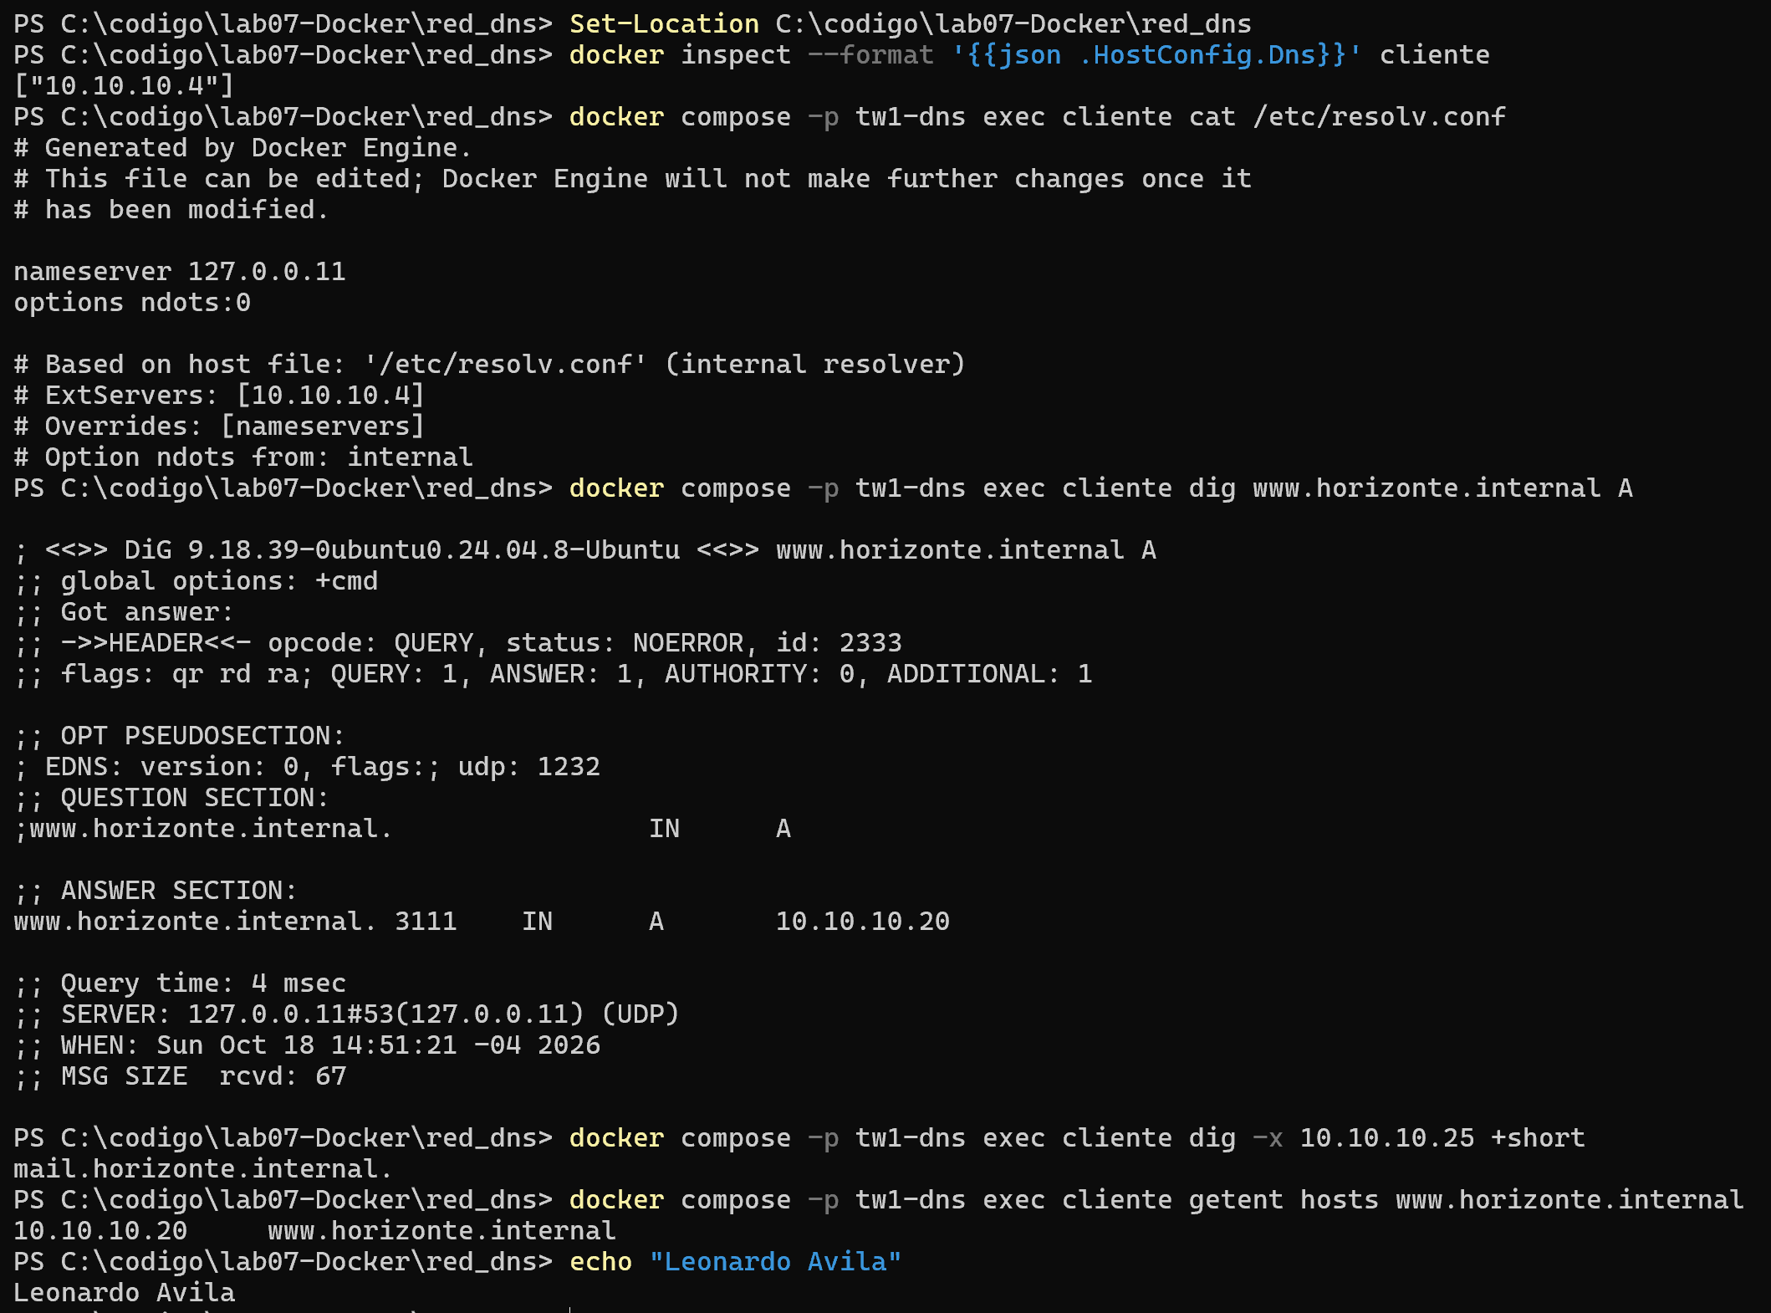

Zona Pública como Código
dnsconfig.js — TODO completados
SOA("@", "ns1.ue-horizonte.example.", "ti.ue-horizonte.example.", 3600, 600, 1209600, 300),
DMARC_BUILDER({ policy: "quarantine", rua: ["mailto:dmarc@ue-horizonte.example"] }),
CAA_BUILDER({ label: "@", iodef: "mailto:ti@ue-horizonte.example",
issue: ["letsencrypt.org"], issuewild: "none" }),

dnscontrol push generó la zona con 16 registros y el serial 2026101800, validada con named-checkzone. Al cambiar la variable IP_WEB a 203.0.113.21, dnscontrol preview propuso solo dos cambios, @ y www; al volver a la IP original mostró 0 correcciones. Gestionar la zona como código permite revisar el cambio antes de aplicarlo, versionarlo en Git y evitar errores manuales como el punto final o el serial olvidado. Para publicar en un proveedor real bastaría con cambiar el proveedor de creds.json, cuyo token no debe subirse al repositorio.
Figura 19
Preview de DNSControl con IP_WEB modificada
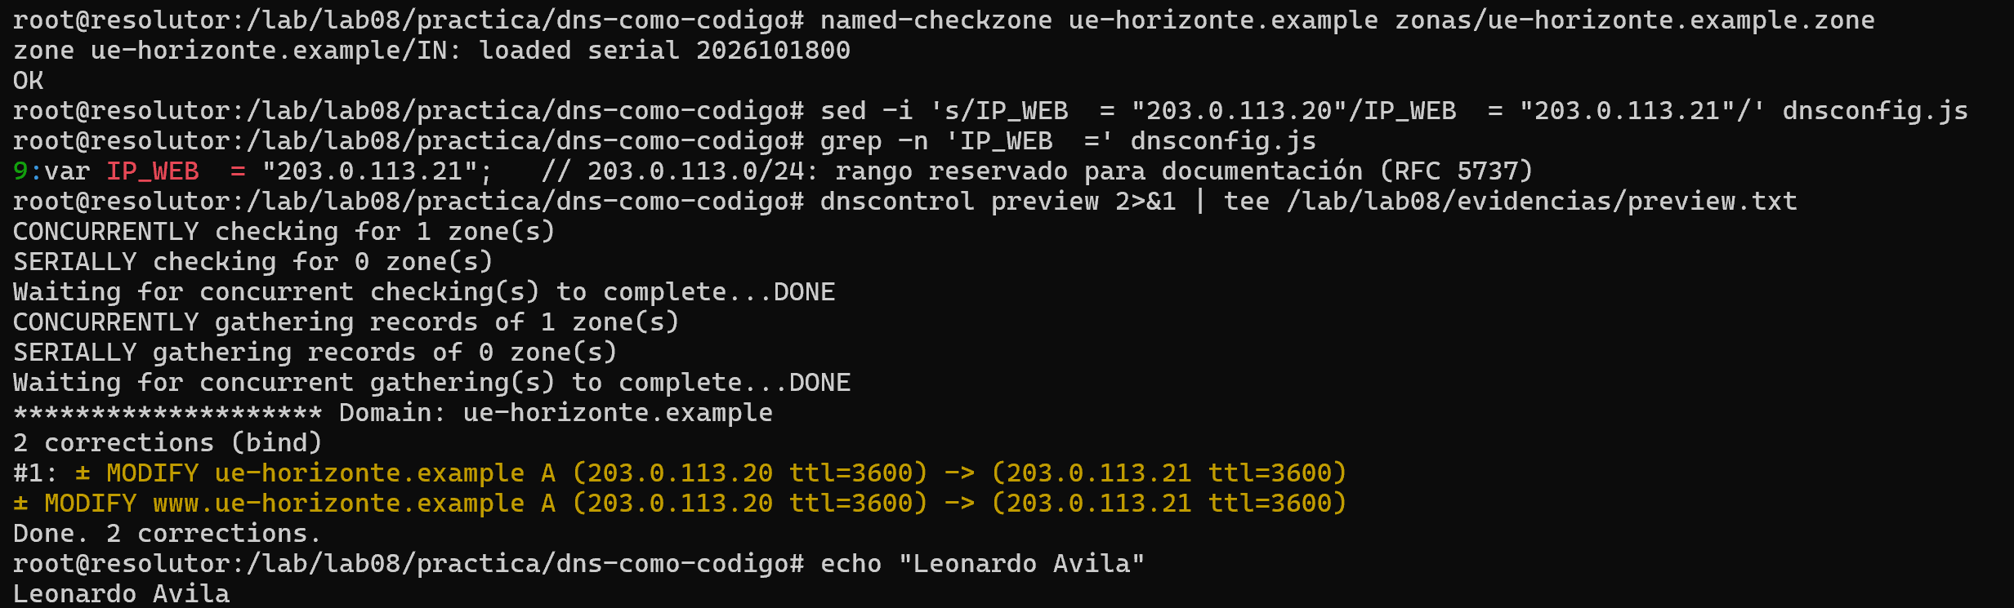

Figura 20
Verificador del Laboratorio 8: 17 de 17 comprobaciones
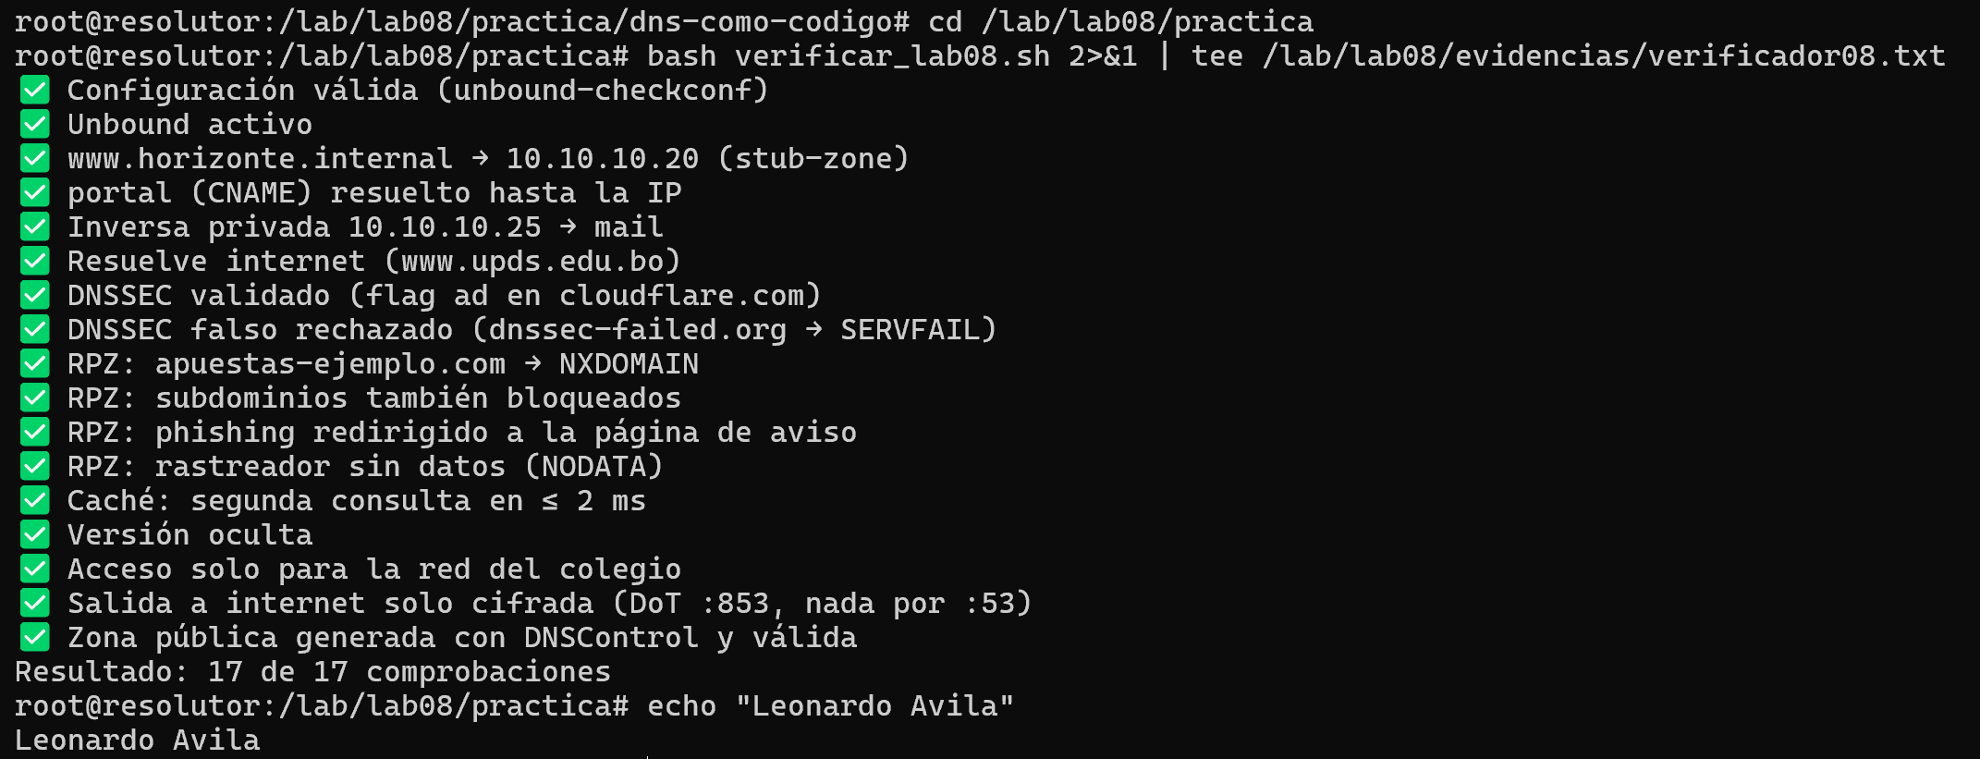

Resultados
Tabla 7
Resumen de resultados por laboratorio
Lab | Entregable | Resultado
6 | Traza, registros, TTL y radiografia_dns.sh con 4 bloques | 12 de 12 comprobaciones
7 | ns1 y ns2 con zonas directa e inversa, TSIG y NOTIFY | 16 de 16 comprobaciones
8 | Unbound con caché, DNSSEC, DoT, RPZ y DNSControl | 17 de 17 comprobaciones

Tabla 8
Evidencias mínimas de la Actividad 02
Requisito | Evidencia
Lab 6 | Traza, diagrama de jerarquía y verificador interpretado (Figuras 1, 3 y 6)
BIND directa e inversa | named-checkzone OK y consultas A, CNAME, MX, TXT, CAA y PTR
Secundario | Mismo serial, PTR en ns2 y transferencia firmada con TSIG
Restricción | AXFR sin clave rechazada y recursión externa REFUSED
Cliente | Consulta sin @, getent y DNS 10.10.10.4 en Docker
Unbound | Resolución interna y externa, DNSSEC y RPZ
DoT | Tráfico al 853 sin 53 externo, comparado con la versión sin cifrar
DNSControl | check, zona válida y preview interpretado

Discusión: Comparación con Windows Server y DNS Gestionado
Tabla 9
BIND y Unbound frente a Windows Server y un DNS gestionado
Tema | BIND / Unbound en Linux | Windows Server / Active Directory | DNS gestionado (Cloudflare, NIC.bo)
Dónde se guardan las zonas | Archivos de texto validados con named-checkzone | Archivos o integradas en la base de Active Directory | En la plataforma del proveedor (panel o API)
Replicación | NOTIFY y AXFR con TSIG según el serial | Replicación de AD entre controladores, o transferencia clásica | Red anycast del proveedor
Filtrado | RPZ | Directivas de DNS (DNS policies) | Según el servicio contratado
Costo y mantenimiento | Software libre; lo mantiene TI | Licencia de Windows Server; lo mantiene TI | Gratis o suscripción; infraestructura del proveedor

La solución del curso da control total y no tiene costo de licencias, pero exige conocer la sintaxis y vigilar los seriales. Windows Server integra el DNS con Active Directory, lo que simplifica la replicación en redes que ya usan AD, y ofrece directivas comparables a RPZ (Microsoft, s.f.). Un DNS gestionado delega la disponibilidad al proveedor, pero no sirve para zonas privadas como horizonte.internal. Unbound no reemplaza a Active Directory, y registrar un dominio en NIC.bo solo reserva el nombre: además se necesita un DNS autoritativo que lo publique.

Errores y Soluciones
Tabla 10
Problemas encontrados y soluciones
Síntoma | Causa | Solución
dig no funciona en PowerShell | Herramienta de Linux; @ es especial en PowerShell | Ejecutar dentro del contenedor o usar '@1.1.1.1'
ns4 apareció como cojo una vez | Timeout aislado de más de 3 s | Confirmar con dig +norec: NOERROR y aa
El red_dns del Lab 6 solo tenía cliente | Faltaba el entorno con ns1 y ns2 | Usar el red_dns del docente con systemd
biblioteca no llegaba a ns2 | No se subió el serial | Serial nuevo y rndc reload
Scripts con /opt/base8/aula.conf | Paquete adaptado a otro contenedor | Usar los scripts originales
unbound-anchor: command not found | La imagen no traía el ancla DNSSEC | Instalar unbound-anchor dns-root-data
tcpdump con 0 paquetes | timeout cerró la captura antes del dig | Captura y consultas en una sola línea

Bitácora de Inteligencia Artificial
En los tres laboratorios se usó Claude (Anthropic, 2026) como asistente para entender configuraciones e interpretar salidas, con la regla del curso: la IA ayuda a aprender y revisar, no hace el trabajo. Cada consulta se registró con la respuesta resumida y el comando con el que se comprobó. Las bitácoras completas están en BitacoraIA_Lab06, Lab07 y Lab08.
Tabla 11
Entradas principales de la bitácora de IA
Lab | Pregunta | Respuesta (resumen) | Verificación
6 | ¿Cómo leo +trace y REFUSED? | Cada bloque es una delegación; REFUSED = el NS no sirve la zona | dig +norec a ns4 y ns6
6 | ¿Qué significa EDE 23? | Un NS rechazó la consulta del resolutor | La IP coincide con ns6
7 | ¿Por qué los PTR llevan punto final? | Sin punto se agrega el origen | MX sin punto en una copia
7 | ¿Cómo restrinjo AXFR con TSIG? | allow-transfer { key … } y bloque server en ns2 | AXFR falla sin clave
7 | ¿Por qué biblioteca no llegaba a ns2? | El serial no subió | Journal: zone is up to date
8 | ¿Por qué SERVFAIL en horizonte.internal? | .internal no existe en la raíz firmada | Antes y después de domain-insecure
8 | tcpdump con 0 paquetes | timeout cerró la captura (Exit 124) | 49 paquetes al 853
Nota. No se pegó el secreto de la clave TSIG en la IA ni en el repositorio, y no se usaron configuraciones con la sintaxis antigua master/slave.

Presentación y Repositorio
La actividad se acompaña de una presentación, exportable a PowerPoint y PDF, que resume la jerarquía DNS, los tres laboratorios, las evidencias principales y los errores resueltos. Se guarda en la carpeta presentacion/ del repositorio.
Las configuraciones y evidencias se publicaron en el repositorio de la organización del grupo: https://github.com/Grupo-CodeX/tecnologia-web-i-labs. La clave TSIG y cualquier token quedaron excluidos con `.gitignore` antes del primer commit.
Tabla 12
Estructura del repositorio
Carpeta | Contenido
lab06/ | radiografia_dns.sh completado y análisis de dominios
lab07/ | Zonas y named.conf de ns1 y ns2
lab08/ | Unbound, RPZ y DNSControl
red_dns/ | Dockerfile y docker-compose.yml de la red tw1-dns
evidencias/ | Salidas de verificadores, tcpdump, preview y journal
informe/ y presentacion/ | Este informe y la presentación

Conclusiones
El análisis de dominios reales mostró que el DNS es una cadena de delegaciones y que un error en un eslabón, como el servidor ns6 de la UPDS o el punto final que falta en su SOA, no siempre rompe el servicio, pero sí lo hace más lento o frágil. Leer las banderas aa, ra y ad y el estado de cada respuesta fue la herramienta principal de diagnóstico en los tres laboratorios.
Con BIND se comprobó que la redundancia real necesita dos servidores sincronizados y que la sincronización depende de un solo dato, el número de serie: si no sube, el secundario no se entera del cambio. Restringir la transferencia con TSIG y desactivar la recursión convierte al primario en un servidor que solo responde por lo suyo y no expone el mapa de la red.
El resolutor completó la solución: las PC del colegio ya no dependen del archivo hosts ni del DNS del proveedor, las consultas externas viajan cifradas, las respuestas se validan con DNSSEC y los sitios peligrosos se bloquean con RPZ. Finalmente, DNSControl mostró que tratar la zona como código reduce los errores manuales que se cometieron en el propio laboratorio.

Referencias
Anthropic. (2026). Claude (versión Opus 5.5) [Modelo de lenguaje de gran tamaño]. https://claude.ai
Arends, R., Austein, R., Larson, M., Massey, D., & Rose, S. (2005). DNS security introduction and requirements (RFC 4033). Internet Engineering Task Force. https://doi.org/10.17487/RFC4033
DNSControl. (s.f.). BIND provider. https://docs.dnscontrol.org/provider/bind
Dupont, F., Morris, S., Vixie, P., Eastlake 3rd, D., Gudmundsson, O., & Wellington, B. (2020). Secret key transaction authentication for DNS (TSIG) (RFC 8945). Internet Engineering Task Force. https://doi.org/10.17487/RFC8945
Hallam-Baker, P., Stradling, R., & Hoffman-Andrews, J. (2019). DNS Certification Authority Authorization (CAA) resource record (RFC 8659). Internet Engineering Task Force. https://doi.org/10.17487/RFC8659
Hu, Z., Zhu, L., Heidemann, J., Mankin, A., Wessels, D., & Hoffman, P. (2016). Specification for DNS over Transport Layer Security (TLS) (RFC 7858). Internet Engineering Task Force. https://doi.org/10.17487/RFC7858
Internet Systems Consortium. (s.f.). BIND 9 administrator reference manual. https://bind9.readthedocs.io/
Kucherawy, M., & Zwicky, E. (Eds.). (2015). Domain-based Message Authentication, Reporting, and Conformance (DMARC) (RFC 7489). Internet Engineering Task Force. https://doi.org/10.17487/RFC7489
Microsoft. (s.f.). DNS policies overview. Microsoft Learn. https://learn.microsoft.com/windows-server/networking/dns/deploy/dns-policies-overview
Mockapetris, P. (1987). Domain names — Concepts and facilities (RFC 1034). Internet Engineering Task Force. https://doi.org/10.17487/RFC1034
NLnet Labs. (s.f.). unbound.conf(5). Unbound documentation. https://unbound.docs.nlnetlabs.nl/en/latest/manpages/unbound.conf.html
Requena Llorentty, J. N. (2026). Guías de laboratorio 6 a 8 de Tecnología Web I [Material de clase no publicado]. Universidad Privada Domingo Savio.
Vixie, P. (1996). A mechanism for prompt notification of zone changes (DNS NOTIFY) (RFC 1996). Internet Engineering Task Force. https://doi.org/10.17487/RFC1996

